Glossar

Masseneinwanderungsinitiative
Die Initiative verlangt, dass die Schweiz die Zuwanderung selbst steuert, was im Widerspruch zum Personenfreizügigkeitsabkommen mit der EU steht. Die Zahl der Aufenthaltsbewilligungen wird für alle Ausländerinnen und Ausländer durch jährliche Höchstzahlen und Kontingente begrenzt. Am 14.02.2014 wurde die Initiative mit 50,3% Ja-Stimmen angenommen.

Bilaterale I
Nach dem zum Nein zum EWR 1993 entstand nach langen Verhandlungen ein Vertragspaket zwischen der Schweiz und der EU. Es besteht aus sieben Dossiers, die nur als Paket in Kraft gesetzt werden können. Das Volk stimmte am 21.05.2000 mit 67,2% zu.

Quiz

- Raten Sie mal!

- Wie viele EU-Bürger leben 2015 in der Schweiz?
[ ] 306 789 [ ] 1 363 736 [ ] 4 608 512 [ ] 985 413
- Wie viele SchweizerInnen leben in der EU?
[ ] 70 890 [ ] 455 680 [ ] 876 425 [ ] 1 127 520
- Die Masseneinwanderungsinitiative 2014 wurde mit … angenommen.
[ ] 48.7% [ ] 60,1% [ ] 75,9% [ ] 50,3%

- Fragen zum Film
- Welche Bedingungen muss ein EU-Bürger erfüllen, der in der Schweiz wohnen möchte?
Bild: SRF mySchool
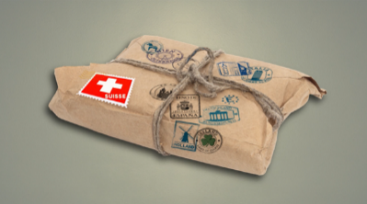
- Was verlangt die Masseneinwanderungsinitiative?

- Welche vier Grundfreiheiten gelten im Binnenmarkt?
Bild: SRF mySchool
- Was beinhaltet die Guillotine-Klausel?

- Übersicht Personenfreizügigkeit (FZA)
Beantworten Sie die Fragen zu den Folien (1 – 16) «Personenfreizügigkeit CH - EU».
In Klammer ist die jeweilige Seitenzahl angegeben.
Folien Personenfreizügigkeit
Die Personenfreizügigkeit Schweiz-EU (PDF, Anzahl Seiten 43, 1.9 MB, Deutsch)

- (3) Wann trat das FZA in Kraft?

- (4) Was beinhaltet die Übergangsregelung?
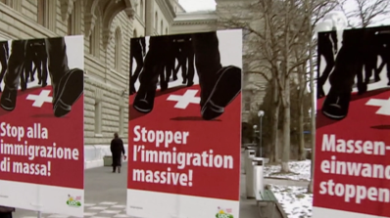
- (5) Wie viele Prozent JA – Stimmen erhielt die Ausdehnung des FZA auf die EU – 10?

- (6) Welche Initiative verlangte 2014 eine Einschränkung des
FZA?

- (7) Welche Klausel käme bei einer Kündigung des FZA zur
Anwendung?

- (9) Welche drei Bedingungen müssen für eine Aufenthalts-
bewilligung erfüllt sein?
Bild: SRF mySchool
Bild: SRF mySchool

- (12) Was beinhaltet das Entsendegesetz?
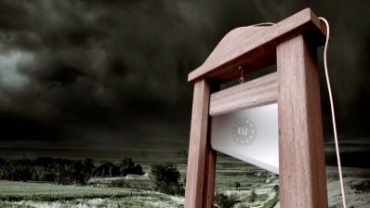

- (15) Welche Möglichkeit besitzt die Schweiz mit der Ventilklausel?

- (16) Was sollen die flankierenden Massnahmen verhindern?

- Erstellen Sie zwei aussagekräftige Liniendiagramme (Kurvendiagramm)
- Ein- und Auswanderung, Wanderungssaldo EU-28
- Ein- und Auswanderung, Wanderungssaldo Total
Ein- und Auswanderung der ständigen Wohnbevölkerung (in Tausend)
 | Einwanderung |  | Auswanderung |  | Wanderungssaldo
 | EU-28 | Total | EU-28 | Total | EU-28 | Total
2008 | 113.3 | 184.3 | 38.4 | 86.1 | 75.2 | 98.2
2009 | 91.1 | 160.6 | 39.5 | 86.0 | 51.7 | 74.6
2010 | 91.2 | 161.8 | 47.1 | 96.9 | 44.1 | 65.0
2011 | 97.8 | 164.6 | 44.1 | 96.5 | 53.9 | 68.1
2012 | 106.1 | 175.0 | 48.2 | 103.9 | 57.9 | 71.1
2013 | 115.7 | 193.3 | 50.8 | 106.2 | 65.0 | 87.1
2014 | 116.1 | 187.4 | 55.8 | 111.2 | 60.3 | 76.2
Quelle: BFS

- Welche Vorteile sehen die Befürworter des Freizügigkeitsabkommens? Schreiben Sie die angefangenen Sätze mit passendem Inhalt korrekt zu Ende.
Als Unterlage steht Ihnen die Broschüre Schweiz – EU Personenfreizügigkeit Seite 6 und 7 zur Verfügung.
- Schweizer Unternehmen können erleichtert
- Bereiche wie Spitäler und Gast- oder Tourismusgewerbe
- Aus den EU/EFTA-Staaten kommen vor allem
- Infolge geburtenschwacher Jahrgänge
- Das Wirtschafts- und Beschäftigungswachstum
- Dank dem Zugriff auf geeignetes Personal
- Die Arbeitslosigkeit hat sich
- Flankierende Massnahmen helfen,
Die Umsetzung der Masseneinwanderungsinitiative erweist sich für die Schweiz als äusserst schwierig, da sie gegen das mit der EU vereinbarte Freizügigkeitsabkommen verstösst. Das Ziel des Bundesrats ist zwar eine einvernehmliche Lösung mit der EU, aber dennoch schlägt er vor, die Zuwanderung mittels einer einseitigen Schutzklausel zu steuern. Wird ein bestimmter Schwellenwert überschritten, muss der Bundesrat jährliche Höchstzahlen festlegen. Weiter hat er beschlossen, dass Asylanten, die in der Schweiz bleiben dürfen, leichter eine Arbeit finden und ausländische Stellensuchende keine Sozialhilfe beziehen.

- Schauen Sie sich den Beitrag aus der Tagesschau vom 4.3.2016 an.
Was meinen die Parteien zu diesem Vorschlag? Notieren Sie einige Stichworte.
SVP | FDP | CVP | SP

